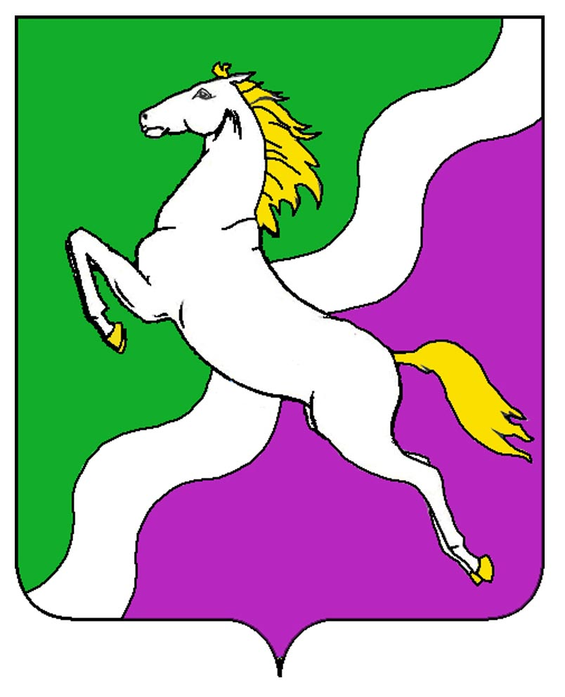

АДМИНИСТРАЦИЯ НОВОЩЕРБИНОВСКОГО СЕЛЬСКОГО
ПОСЕЛЕНИЯ ЩЕРБИНОВСКОГО РАЙОНА

ПОСТАНОВЛЕНИЕ

от 26.03.2025 № 16
станица Новощербиновская

О внесении изменений в постановление администрации
Новощербиновского сельского поселения Щербиновского района
от 18 ноября 2015 г. № 160 «Об утверждении
административного регламента предоставления администрацией Новощербиновского сельского поселения Щербиновского района муниципальной услуги «Выдача порубочного билета»

В соответствии с Федеральным законом от 06 октября 2003 г. № 131-ФЗ «Об общих принципах организации местного самоуправления в Российской Федерации», Законом Краснодарского края от 23 апреля 2013 г. № 2695-КЗ «Об охране зеленых насаждений в Краснодарском крае», Уставом Новощербиновского сельского поселения Щербиновского района, на основании протеста прокуратуры Щербиновского района от 09 декабря 2024 г. № 07-02-2024/1347-24-20030053 п о с т а н о в л я ю:
1. В постановление администрации Новощербиновского сельского поселения Щербиновского района от 18 ноября 2015 г. № 160 «Об утверждении административного регламента предоставления администрацией Новощербиновского сельского поселения Щербиновского района муниципальной услуги «Выдача порубочного билета» внести следующие изменения:
1) подраздел 2.11 раздела 2 изложить в новой редакции:

«Подраздел 2.11. Порядок, размер и основания взимания
государственной пошлины или платы, взимаемой
за предоставление муниципальной услуги

Предоставление муниципальной услуги осуществляется бесплатно.
Перед вырубкой (уничтожением) зеленых насаждений и получением порубочного билета заявитель должен внести плату за проведение компенсационного озеленения при уничтожении зеленых насаждений на территории поселения, которая исчисляется в порядке, определенном Законом Краснодарского края от 23 апреля 2013 года № 2695-КЗ «Об охране зеленых насаждений в Краснодарском крае».
Если уничтожение зеленых насаждений связано с вырубкой аварийно-опасных деревьев, сухостойных деревьев и кустарников, с осуществлением мероприятий по предупреждению и ликвидации чрезвычайных ситуаций, субъект хозяйственной и иной деятельности освобождается от обязанности платы.
Если вырубка (уничтожение) или повреждение зеленых насаждений связаны с санитарной рубкой, санитарной, омолаживающей или формовочной обрезкой, заявитель освобождается от обязанности платы.
При несанкционированном повреждении деревьев и кустарников (в том числе при обрезке) плата рассчитывается в двукратном размере при повреждении до 30 процентов (включительно) зеленого насаждения, в пятикратном размере - при повреждении более 30 процентов зеленого насаждения. Повреждение зеленых насаждений - нарушение целостности зеленых насаждений (за исключением санитарных рубок) в результате механического, термического, биологического или химического воздействия, ухудшения качества среды обитания, вызванного изъятием или загрязнением почвы в зоне зеленых насаждений, изменением состава атмосферного воздуха, но не влекущее прекращение их роста.
В настоящем административном регламенте понятие «повреждение зеленых насаждений» используется в соответствии с понятием определенным Законом Краснодарского края от 23 апреля 2013 г. № 2695-КЗ «Об охране зеленых насаждений в Краснодарском крае.».
2. Отделу по общим и правовым вопросам администрации Новощербиновского сельского поселения Щербиновского района (Дорошенко) разместить настоящее постановление на официальном сайте администрации Новощербиновского сельского поселения Щербиновского района.
3. Опубликовать настоящее постановление в периодическом печатном издании «Информационный бюллетень администрации Новощербиновского сельского поселения Щербиновского района».
4. Контроль за выполнением настоящего постановления оставляю за собой.
5. Настоящее постановление вступает в силу на следующий день после его официального опубликования.

Исполняющий полномочия главы
Новощербиновского
сельского поселения
Щербиновского района В.Л. Гарбуз

